## 宇宙速度与人造地球卫星

## 知识点：宇宙航行

一、宇宙速度

1.牛顿的设想

如图所示，把物体从高山上水平抛出，如果速度足够大，物体就不再落回地面，它将绕地球运动，成为人造地球卫星.

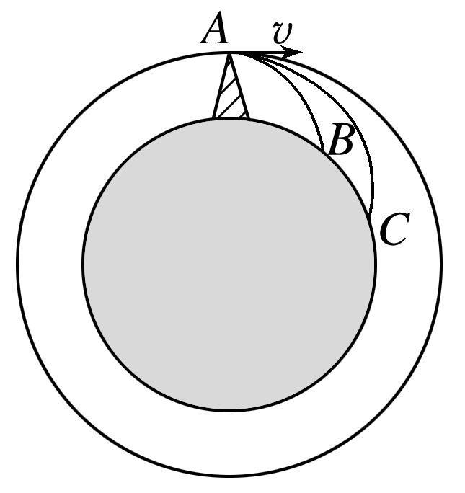

图

2.第一宇宙速度的推导

(1)已知地球质量*m*地和半径*R*，物体绕地球的运动可视为匀速圆周运动，万有引力提供物体运动所需的向心力，即＝*m*，可得*v*＝.

(2)已知地面附近的重力加速度*g*和地球半径*R*，由*mg*＝*m*得：*v*＝.

(3)三个宇宙速度及含义

|  |  |  |
| --- | --- | --- |
|  | 数值 | 意义 |
| 第一宇  宙速度 | 7.9 km/s | 物体在地面附近绕地球做匀速圆周运动的速度 |
| 第二宇  宙速度 | 11.2 km/s | 在地面附近发射飞行器使物体克服地球引力，永远离开地球的最小地面发射速度 |
| 第三宇  宙速度 | 16.7 km/s | 在地面附近发射飞行器使物体挣脱太阳引力束缚，飞到太阳系外的最小地面发射速度 |

二、人造地球卫星

1.1957年10月4日，世界上第一颗人造地球卫星发射成功.1970年4月24日，我国第一颗人造地球卫星“东方红1号”发射成功.为我国航天事业作出特殊贡献的科学家钱学森被誉为“中国航天之父”.

2.地球同步卫星的特点

地球同步卫星位于赤道上方高度约36 000 km处，因相对地面静止，也称静止卫星.地球同步卫星与地球以相同的角速度转动，周期与地球自转周期相同.

三、载人航天与太空探索

1.1961年苏联宇航员加加林进入东方一号载人飞船，铸就了人类首次进入太空的丰碑.

2.1969年，美国阿波罗11号飞船发射升空，拉开人类登月这一伟大历史事件的帷幕.

3.2003年10月15日9时，我国神舟五号宇宙飞船把中国第一位航天员杨利伟送入太空，截止到2017年底，我国已经将11名航天员送入太空，包括两名女航天员.

4.2013年6月，神舟十号分别完成与天宫一号空间站的手动和自动交会对接；2016年10月19日，神舟十一号完成与天宫二号空间站的自动交会对接.2017年4月20日，我国发射了货运飞船天舟一号，入轨后与天宫二号空间站进行自动交会对接、自主快速交会对接等3次交会对接及多项实验.

## 技巧点拨

一、三个宇宙速度

1.第一宇宙速度

(1)两个表达式

思路一：万有引力提供向心力，由*G*＝*m*得*v*＝

思路二：重力提供向心力，由*mg*＝*m*得*v*＝

(2)含义

①近地卫星的圆轨道运行速度，大小为7.9 km/s，也是卫星圆轨道的最大运行速度.

②人造卫星的最小发射速度，向高轨道发射卫星比向低轨道发射卫星困难，需要更多能量.

2.第二宇宙速度

在地面附近发射飞行器，使之能够克服地球的引力，永远离开地球所需的最小发射速度，其大小为11.2 km/s.当发射速度7.9 km/s<*v*0<11.2 km/s时，物体绕地球运行的轨迹是椭圆，且在轨道不同点速度大小一般不同.

3.第三宇宙速度

在地面附近发射飞行器，使之能够挣脱太阳引力的束缚，飞到太阳系外的最小发射速度，其大小为16.7 km/s.

二、人造地球卫星

1.人造地球卫星

(1)卫星的轨道平面可以在赤道平面内(如同步轨道)，可以通过两极上空(极地轨道)，也可以和赤道平面成任意角度，如图所示.

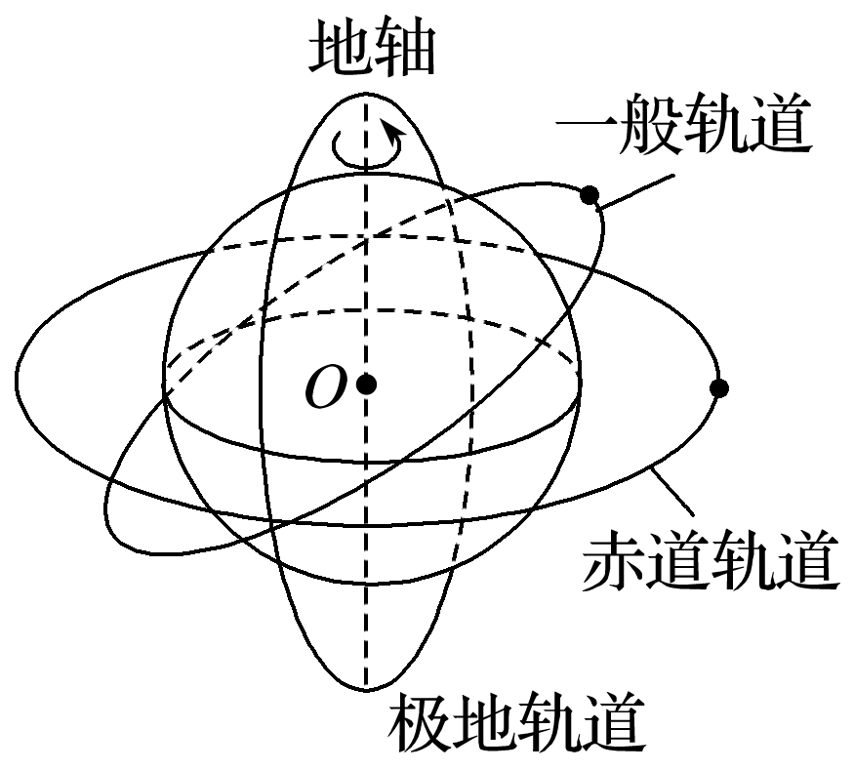

图

(2)因为地球对卫星的万有引力提供了卫星绕地球做圆周运动的向心力，所以地心必定是卫星圆轨道的圆心.

2.近地卫星

(1)*v*1＝7.9 km/s；*T*＝≈85 min.

(2)7.9 km/s和85 min分别是人造地球卫星做匀速圆周运动的最大线速度和最小周期.

3.同步卫星

(1)“同步”的含义就是和地面保持相对静止，所以其周期等于地球自转周期.

(2)特点

①定周期：所有同步卫星周期均为*T*＝24 h.

②定轨道：同步卫星轨道必须在地球赤道的正上方，运转方向必须跟地球自转方向一致，即由西向东.

③定高度：由*G*()＝*m*(*R*＋*h*)可得，同步卫星离地面高度为*h*＝－*R*≈3.58×104 km≈6*R*.

④定速度：由于同步卫星高度确定，则其轨道半径确定，因此线速度、角速度大小均不变.

⑤定加速度：由于同步卫星高度确定，则其轨道半径确定，因此向心加速度大小也不变.

三、同步卫星、近地卫星、赤道上物体的比较

同步卫星、近地卫星、赤道上物体的比较

1.同步卫星和近地卫星都是万有引力提供向心力，即都满足＝*m*＝*mω*2*r*＝*mr*＝*ma*n.由上式比较各运动量的大小关系，即*r*越大，*v*、*ω*、*a*n越小，*T*越大.

2.同步卫星和赤道上物体都做周期和角速度相同的圆周运动.因此要通过*v*＝*ωr*，*a*n＝*ω*2*r*比较两者的线速度和向心加速度的大小.

## 例题精练

1．（肥东县校级模拟）2021年4月29日，“天和核心舱”成功进入预定轨道，标志着中国空间站在轨组装建造全面展开。未来空间站轨道高度约400km，运行轨道近似圆周，已知地球表面的重力加速度g＝10m/s2，地球半径约为R＝6.4×103km.假设空间站在赤道上空，则在空间站绕地球运行一周的过程中，宇航员看不到太阳的时间约为（　　）

A．24h B．12h C．45min D．5min

2．（和平区校级二模）2018年4月，中国首个空间实验室“天宫一号”坠入大气层焚毁。“天宫一号”是中国首个“目标飞行器”，其主要目的在于和神舟飞船（称“追踪飞行器”）配合完成交会对接飞行测试，为建设空间站积累经验。其在轨工作1630天，失联759天，在地球引力下轨道高度不断衰减，最终于4月2日早晨8点15分坠入大气层焚毁。据报道，该次坠落没有造成任何危险。“天宫一号”空间实验室于2011年9月在酒泉发射升空，设计寿命两年轨道平均高度约为350km。作为中国空间站的前身，在役期间，“天宫一号”先后与神舟八号、九号、十号飞船配合完成六次交会对接任务，共计接待6名航天员，完成多项科学实验。设“天宫一号”飞行器的轨道半径为r，地球表面重力加速度为g，地球半径为R，地球自转周期为T，对于“天宫一号”在服役运行过程中，下列说法正确的是（　　）

A．根据题中数据，可求出地球的质量菁优网-jyeoo，地球质量也可表达为菁优网-jyeoo

B．进行对接时，“神舟八号”飞船需要从自身所处的低轨道减速才能与处于高轨道的“天宫一号”完成对接

C．“天宫一号”飞行器运动的周期是菁优网-jyeoo

D．“天宫一号”的航天员在一天内可以看到日出的次数是菁优网-jyeoo

## 随堂练习

1．（江苏模拟）2020年12月6日，嫦娥五号上升器成功与轨道器和返回器组合体交会对接，并将样品容器安全转移至返回器中．这是我国首次实现月球轨道交会对接．如图，上升器进入环月飞行轨道开始，通过远程导引和近程自主控制，轨道器和返回器组合体逐步靠近上升器，以抱抓的方式捕获上升器，5时42分，完成交会对接，并将样本转移至轨道器中后，上升器圆满完成使命与轨道器分离．为避免成为太空垃圾，影响国际社会后续月球探测任务，上升器受控离轨落月．已知地球的半径为R，地球表面的重力加速度为g，轨道器轨道半径为r，月球质量大约是地球的菁优网-jyeoo，月球半径大约是地球的菁优网-jyeoo．下列有关说法中正确的是（　　）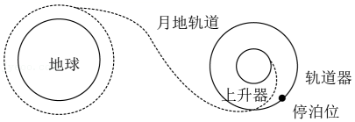

A．月球的第一宇宙速度约为1.68km/s

B．轨道器与地心的连线在单位时间内扫过的面积为菁优网-jyeoo

C．搭载月壤的上升器离开月球时一直是完全失重状态

D．返回舱取月壤后，重新在月球上起飞的过程中，机械能守恒

2．（海淀区校级三模）“天和一号”是中国载人航天工程中第一个空间站核心舱，已于2021年4月29日在海南文昌由长征五号B运载火箭发射升空，这是中国空间站建造的重要起点。入轨后，“天和一号”的航天员将在天内多次看到日出日落的神奇现象。则下列关于“天和一号”在轨飞行时的描述正确的是（　　）

A．离地面的高度大于地球同步卫星的高度

B．运行的向心加速度小于轨道所在处的引力加速度

C．运行速度小于第一宇宙速度

D．航天员可以利用天平测量物体的质量

3．（浙江模拟）2020年人类面临前所未有的巨大挑战，在超难模式下，中国航天不断创造奇迹。其中嫦娥五号完美完成中国航天史上最复杂任务后于2020年12月17日成功返回，最终收获1731克样本。图中椭圆轨道Ⅰ、100公里环月轨道Ⅱ及月地转移轨道Ⅲ分别为嫦娥五号从月球返回地面过程中所经过的三个轨道示意图，下列关于嫦娥五号从月球返回过程中有关说法正确的是（　　）

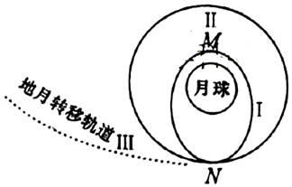

A．在轨道Ⅱ上运行时的周期小于轨道上运行时的周期

B．在轨道Ⅰ运行时的加速度大小始终大于轨道Ⅱ上时的加速度大小

C．在N点时嫦娥五号经过点火加速才能从Ⅱ轨道进入Ⅲ轨道返回

D．在地月转移轨道上飞行的过程中可能存在不受万有引力的瞬间

4．（姜堰区模拟）2021年5月15日，我国首次火星探测任务“天问一号”探测器在火星表面预选着落区着落，迈出了我国星际探测征程的重要一步。后续，祝融号火星车将开展巡视探测。已知火星直径约为地球直径的50%，火星质量约为地球质量的10%，近地卫星的周期约1.5小时，下列说法正确的是（　　）

菁优网：http://www.jyeoo.com

A．“天问一号”在火星表面圆轨道上的环绕周期大于1小时

B．“天问一号”的发射速度大于7.9km/s小于11.2km/s

C．“天问一号”在火星表面圆轨道上的绕行速度大于7.9km/s

D．火星表面的重力加速度大于9.8m/s2

# 综合练习

**一．选择题（共15小题）**

1．（临川区校级三模）2020年7月23日，中国“天问一号”探测器发射升空，开启了火星探测之旅。已知火星的直径约为地球的一半，质量约为地球的菁优网-jyeoo，自转轴倾角、自转周期与地球很接近，但公转周期是地球的两倍。由以上信息判断下列说法正确的是（　　）

A．火星的表面重力加速度约为地球的0.8倍

B．火星的第一宇宙速度约为3.7km/s

C．火星公转轨道的半长轴约为地球的2倍

D．火星的同步卫星轨道半径约为地球的菁优网-jyeoo

2．（梅州模拟）2020年10月1日，天问一号在太空传回“自拍照”为祖国母亲庆生，让五星红旗飘扬于太空，据公开资料显示，天问一号是我国首个火星探测器，其传回照片的时候离地球表面高度约等于4倍地球半径，预计于2021年6月登陆离太阳更远的目的地火星。根据以上信息判断，下列说法正确的是（　　）

A．“自拍”时天问一号所受地球引力约为在地球表面时所受引力的十六分之一

B．天问一号发射时的速度需大于第三宇宙速度

C．火星的公转速度比地球公转速度大

D．火星的公转周期比地球公转周期大

3．（河北模拟）无线通信早已进入大众的日常生活，可是海上或深山中由于无法建立基站而通信困难，利用三颗对称分布的地球同步卫星，基本上可使地球上除两极附近外的任意两点之间实现实时通信。正常情况下地球同步卫星的轨道距地球表面的高度为地球半径的5.6倍，若降低通信卫星的高度，只要任意两颗卫星之间的连线不通过地球而直接连接就能实现实时通信，即通信卫星距地面的高度等于地球半径时，通信卫星的周期最小，取菁优网-jyeoo＝0.55，则通信卫星的最小周期约为（　　）

A．1h B．4h C．8h D．16h

4．（河南模拟）宇宙星辰浩瀚璀璨，中国航天风正帆悬。我国于2020年7月23日成功发射的“天问一号”火星探测器经过多次变轨，预计将于2021年5月份在火星着陆。如图所示，为“天问一号”火星探测器经过多次变轨后登陆火星的轨迹图，轨道I为圆形轨道，轨道Ⅱ为椭圆轨道，两轨道相切于P点，下列说法正确的是（　　）

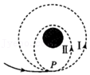

A．“天问一号”在轨道Ⅰ运动的周期小于在轨道Ⅱ运动的周期

B．若已知“天问一号”在轨道Ⅰ运动的半径、运动周期和引力常量，可算出火星的密度

C．“天问一号”减速下降登陆火星的过程中处于超重状态

D．“天问一号”在轨道Ⅰ上P点运行的速度一定小于在轨道Ⅱ上P点运行的速度

5．（南充模拟）2020年6月23日，我国北斗三号全球卫星导航系统最后一颗组网卫星在西昌卫星发射中心点火升空，该卫星A最终在地球同步轨道运行。另一颗相同质量的卫星B也绕地球做圆周运动，A的轨道半径是B的4倍。下列说法正确的是（　　）

A．由v＝菁优网-jyeoo可知，A的线速度是B的2倍

B．由a＝ω2r可知，A的向心加速度是B的4倍

C．由F＝G菁优网-jyeoo可知，A的向心力是B的16倍

D．由菁优网-jyeoo＝k可知，A的周期是B的8倍

6．（鼓楼区校级模拟）北京时间4月29日，长征五号B遥二运载火箭搭载中国空间站天和核心舱从海南文昌航天发射场升空并成功入轨．此次发射成功不仅标志着中国载人航天工程“三步走”成功迈出第三步，也宣告中国开启空间站任务的新时代．天和核心舱目前运行在距离地面约400km～450km、倾角约42°的近地轨道。下列说法正确的是（　　）

A．天和核心舱每天只能经过赤道正上方两次

B．仅凭文中数据和万有引力常量G，就可以大致估算出地球质量

C．将天和核心舱的轨道近似看成圆，其加速度一定大于地球赤道上某建筑的加速度

D．将天和核心舱的轨道近似看成椭圆，其在近地点时的机械能大于远地点时的机械能

7．（海淀区模拟）卫星绕地球做圆周运动，由于卫星的转动，通常情况下在地球上的人们利用天文望远镜将有机会观察到卫星的各个表面。由于月球的自转角速度和绕地球公转的角速度大小相等，地球上的人们将无法观察到月球的背面。如图甲所示，当月球绕地球公转一定角度时（比如90°），月球也恰好自转相同的角度（90°），所以月球朝向地球的一面始终是相同的，这种现象叫做“潮汐锁定”。潮汐锁定现象可简略的解释为：由于万有引力与距离的平方成反比，月球上相同的质量在靠近地球的一侧受到的引力略大于背离地球的一侧，因而月球将会被拉长，产生轻微形变，如图乙所示（图中已把形变效果放大），引力“等效的作用点”也将会偏离O点，而变为更靠近地球一侧的O′点；如图丙所示，若月球的自转比公转快，地球对月球的万有引力将会阻碍月球自转，这个过程也会导致月球内部岩石的弯折、挤压和摩擦等，因而月球的自转角速度会变慢，直到月球自转角速度和绕地球公转的角速度大小相等为止。结合以上信息，下列说法中错误的是（　　）

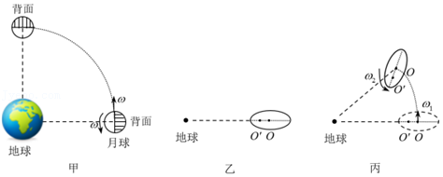

A．如果月亮只有公转而没有自转，地球上的人们将可能观察到月球的背面

B．月球内部岩石的弯折、挤压和摩擦会产生热能，月球的自转动能将会减少

C．若月球的自转比公转慢，地球对月球的万有引力将会加速月球的自转

D．地球的自转周期将不会受到地月间万有引力的影响，因而地球的自转周期不变

8．（聊城二模）2020年7月31日，北斗闪耀，泽沐八方。北斗三号全球卫星导航系统（如图甲所示）建成暨开通仪式在北京举行。如图乙所示为55颗卫星绕地球在不同轨道上运动的lgT﹣lgr图像，其中T为卫星的周期，r为卫星的轨道半径，1和2对应其中的两颗卫星。已知引力常量为G，下列说法正确的是（　　）

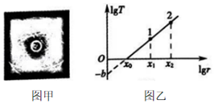

A．地球的半径为x0

B．地球质量为菁优网-jyeoo

C．卫星1和2运动的线速度大小之比为10x2：10x1

D．卫星1和2向心加速度大小之比为10x2：10x1

9．（南通四模）2021年4月29日，我国天宫空间站的“天和”核心舱发射成功，核心舱的运行轨道距地面高度为340～450km，则核心舱（　　）

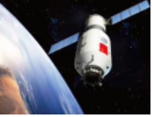

A．运行速度大于第一宇宙速度

B．发射速度大于第一宇宙速度

C．运行周期大于地球自转周期

D．运行加速度大于地面的重力加速度

10．（沙坪坝区校级模拟）如图所示，北斗导航系统中两颗绕地球做匀速圆周运动的卫星1号和卫星2号，其轨道半径分别为r1、r2，且r1：r2＝3：4，不计两卫星间的引力作用和其他星体的影响，则卫星1号和2号分别与地球的连线在单位时间内扫过的面积之比为（　　）

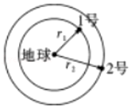

A．菁优网-jyeoo：2 B．2：菁优网-jyeoo C．3：4 D．4：3

11．（宝鸡模拟）2020年10月12日和26日，我国在西昌卫星发射中心分别将“高分十三号”和“天启星座06”两颗地球卫星成功送入预定轨道。“高分十三号”是一颗高轨道光学遥感卫星，“天启星座06”是一颗低轨道卫星，若两卫星均绕地球做匀速圆周运动，则由以上信息可知（　　）

A．“高分十三号”绕地球运动的周期小于“天启星座06”的周期

B．“高分十三号”绕地球运动的动能小于“天启星座06”的动能

C．“高分十三号”绕地球运动的加速度小于“天启星座06”的加速度

D．“高分十三号”绕地球运动的角速度大于“天启星座06”的角速度

12．（宝鸡模拟）2020年6月23日，我国在西昌卫星发射中心用长征三号乙运载火箭，成功发射北斗系统第五十五颗导航卫星，暨北斗三号最后一颗全球组网卫星，至此北斗三号全球卫星导航系统星座部署比原计划提前半年完成该卫星为地球同步卫星，关于这颗卫星，下列说法正确的是（　　）

A．它可以绕地球自转轴上任意一点转动，但轨道半径是一定的

B．它可以在地面上任一点的正上方但离地心的距离是一定的

C．它只能在赤道的正上方，但离地心的距离可按需要选择不同值

D．它只能在赤道的正上方，且离地心的距离是一定的

13．（沙坪坝区校级模拟）2021年2月24日，中国首次火星探测任务—天问一号探测器成功实施第三次近火制动，进入火星停泊轨道。探测器将在停泊轨道上运行约3个月进行科学探测，为5月至6月着陆火星做好准备。如图所示，停泊轨道的近地点为P，远地点为Q。下列说法正确的是（　　）

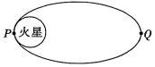

A．探测器在P点的动能小于在Q点的动能

B．探测器周期大于近火卫星周期

C．探测器在P点的加速度等于在Q点的加速度

D．探测器机械能小于近火卫星机械能

14．（泰安模拟）宇航员驾驶宇宙飞船绕一星球做匀速圆周运动，测得飞船线速度大小的二次方与轨道半径的倒数的关系图像如图中实线所示，该图线（直线）的斜率为k，图中r0（该星球的半径）为已知量。引力常量为G，下列说法正确的是（　　）

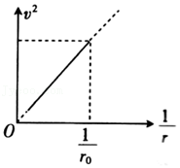

A．该星球的密度为菁优网-jyeoo

B．该星球自转的周期为菁优网-jyeoo

C．该星球表面的重力加速度大小为菁优网-jyeoo

D．该星球的第一宇宙速度为菁优网-jyeoo

15．（重庆模拟）某行星因为自转的原因，物体在该行星两极的重力大小是其在赤道处重力大小的n倍（n＞1）。若该行星可视为质量分布均匀的球体，且其自转轴在其两极连线上，已知该行星赤道正上方的近地卫星角速度大小为ω0，则该行星自转的角速度大小为（　　）

A．菁优网-jyeoo B．菁优网-jyeoo C．菁优网-jyeoo D．菁优网-jyeoo

**二．多选题（共15小题）**

16．（湖南模拟）随着地球气候变暖的加剧，某物理兴趣小组设想通过模拟卫星变轨的方法，将地球加速变轨到火星的绕日运转轨道，借此移居的计划给地球“降温”.经查阅资料，他们发现火星的绕日半径是地球绕日半径的菁优网-jyeoo倍，而火星的质量是地球质量的菁优网-jyeoo，假设太阳的质量为M，地球的质量为m，地日距离为r，如图所示，计划将地球从自身轨道Ⅰ，经椭圆轨道Ⅱ进入火星轨道Ⅲ，A、B为两轨道的切点，则下列说法正确的是（　　）

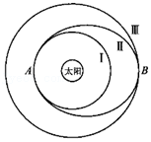

A．移居前，地球和火星受到太阳的万有引力之比为4：81

B．如果成功转移地球轨道，地球的一年将变成3π菁优网-jyeoo

C．假设距太阳r处，地球产生的引力势能为Ep＝﹣菁优网-jyeoo，则地球在移居计划前后需通过外力给地球做的功为菁优网-jyeoo

D．若移居成功，为了更好地监视火星的运动状态，兴趣小组设想在火星轨道的外侧安置一颗人造卫星，使其仅在火星和太阳的引力作用下实现与火星做同步绕太阳的圆周运动，若卫星与太阳的距离为L，则太阳和火星的质量之比为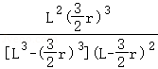

17．（辽宁模拟）2018年6月14日11时06分，探月工程嫦娥四号任务“鹊桥”中继星成为世界首颗成功进入地月拉格朗日L2点的Halo使命轨道的卫星，为地月信息联通搭建“天桥”。如图所示，该L2点位于地球与月球连线的延长线上，“鹊桥”位于该点，在几乎不消耗燃料的情况下与月球同步绕地球做圆周运动．已知地球、月球和“鹊桥”的质量分别为Me、Mm、m，地球和月球之间的平均距离为R，L2点离月球的距离为x，不计“鹊桥”对月球的影响，则（　　）

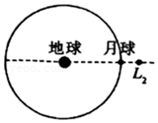

A．“鹊桥”的线速度大于月球的线速度

B．“鹊桥”的向心加速度小于月球的向心加速度

C．x满足菁优网-jyeoo

D．x满足菁优网-jyeoo

18．（菏泽二模）拦截卫星，是指用于攻击敌方卫星的人造卫星。具有变轨能力，装备有跟踪识别装置和杀伤武器。拦截卫星接近攻击目标卫星的方式有三种：一是送入长椭圆轨道后，以极高速度接近并到达目标附近区域，如拦截卫星甲；二是送入与目标卫星相同的轨道，在目标卫星附近攻击目标，如拦截卫星乙；三是由低轨道直接加速，以直接上升方式接近目标卫星，如拦截卫星丙。下列说法正确的是（　　）

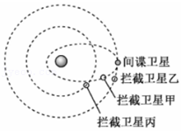

A．拦截卫星甲接近目标时，可以起爆炸药装置击毁间谍卫星

B．拦截卫星乙可以向前加速冲撞攻击间谍卫星

C．拦截卫星丙可以向前加速冲撞攻击间谍卫星

D．拦截卫星甲远离地球时，机械能增加

19．（安徽模拟）2021年2月5日20时，“天问一号”探测器发动机点火工作，顺利完成地火转移段第四次轨道中途修正，以确保按计划实施火星捕获。若“天问一号”被火星捕获后，经过多次调整，进入预设的环火圆轨道做匀速圆周运动。如图所示的椭圆轨道1、2为两次调整轨道，A是两椭圆轨道的近火点，B、C分别是椭圆轨道1、2的远火点，若A、B间的距离为d1、A、C间的距离为d2；“天问一号”在轨道1、2上的运动周期分别为T1、T2；椭圆1、2的面积分别为S1、S2；“天问一号”在轨道1、2上的A点加速度分别为a1、a2。则（　　）

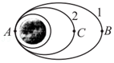

A．T1＝T2

B．a1＝a2

C．菁优网-jyeoo

D．菁优网-jyeoo

20．（南平二模）2020年11月24日，长征五号遥五运载火箭托举嫦娥五号向着月球飞驰而去。12月17日，在闯过月面着陆、自动采样、月面起飞、月轨交会对接、再入返回等多个难关后，历经重重考验的嫦娥五号返回器携带月球样品，成功返回地面。如图为“嫦娥五号”发射到达环月轨道的行程示意图，下列说法正确的是（　　）

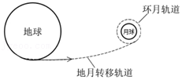

A．在地月转移轨道上无动力奔月时，动能不断减小

B．接近环月轨道时，需要减速才能进入环月轨道

C．“嫦娥五号”在地月转移轨道上运动的最大速度小于11.2km/s

D．“嫦娥五号”在地球表面加速升空过程中地球引力越来越小，处于失重状态

21．（江西模拟）2021年2月10日，我国首次火星探测任务“天问一号”火星探测卫星顺利实施近火制动，完成火星捕获，正式踏入环绕火星轨道．假设火星可视为半径为R的均匀球体，探测卫星沿椭圆轨道绕火星运动，如图所示．椭圆轨道的“近火点”P离火星表面的距离为2R，“远火点”Q离火星表面的距离为4R，万有引力常量为G．下列说法正确的是（　　）

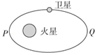

A．若已知探测卫星在椭圆轨道运行的周期为T，可以计算得出火星的质量

B．若已知探测卫星在椭圆轨道运行的周期为T，可以计算得出火星的第一宇宙速度

C．探测卫星在“近火点”P和“远火点”Q的速率之比为2：1

D．探测卫星在“近火点”P和“远火点”Q的加速度大小之比为25：9

22．（张家口三模）一卫星在赤道上空绕地球表面做匀速圆周运动，其运动周期T＝1.5h。某时刻该卫星位于赤道上一建筑物的正上方，如图所示。从卫星第一次出现在建筑物的正上方开始计时，下列说法正确的是（　　）

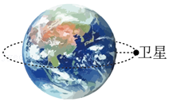

A．地球自转角速度大于此卫星的角速度

B．建筑物随地球运动的线速度小于此卫星运动的线速度

C．从计时开始经过1.6h，此卫星再次出现在该建筑物的正上方

D．从计时开始经过1.5h，此卫星再次出现在该建筑物的正上方

23．（市中区校级二模）2020年7月31日，北斗闪耀，泽沐八方。北斗三号全球卫星导航系统（如图甲所示）建成暨开通仪式在北京举行。如图乙所示为55颗卫星绕地球在不同轨道上运动的lgT﹣lgr图像，其中T为卫星的周期，r为卫星的轨道半径，1和2为其中的两颗卫星所对应的数据。已知引力常量为G，下列说法正确的是（　　）

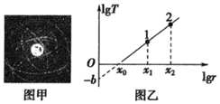

A．卫星1的周期比卫星2的周期小

B．卫星1的周期比卫星2的周期大

C．卫星1和2向心加速度大小之比为菁优网-jyeoo

D．卫星1和2向心加速度大小之比为菁优网-jyeoo

24．（济南三模）2021年2月10日19时52分，中国首次火星探测任务“天问一号”探测器实施近火捕获制动，探测器顺利进入近火点高度约400千米，周期约10个地球日的环火椭圆轨道，轨道如图所示，“天问一号”成为我国第一颗人造火星卫星。已知火星的直径约为地球直径的一半，质量约为地球质量的10%，自转周期约为一个地球日，关于火星和天问一号的下列说法正确的是（　　）

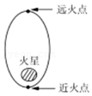

A．天问一号在近火点的速度比远火点速度大

B．天问一号在远火点的速度比火星的第一宇宙速度大

C．火星表面的重力加速度小于地球表面的重力加速度

D．根据以上信息可以估算出火星的密度

25．（山东模拟）2007年10月24日第一颗月球探测卫星“嫦娥一号”发射，2020年12月17日，“嫦娥五号”返回器携带月球样品着陆地球，嫦娥工程完成阶段性目标。嫦娥五号近月变轨过程可简化如图，从地球飞抵月球距离月球表面100km的P点制动变轨为椭圆轨道I，再次经过P点时制动变轨为周期为118min的近月圆轨道II，轨道II的半径r＝1840km，下列说法正确的是（　　）

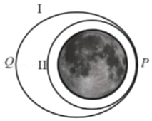

A．嫦娥五号在轨道II上运行的速度约为1.6km/s

B．嫦娥五号在轨道I上Q点的速度大于在轨道II上的速度

C．嫦娥五号在轨道I上机械能大于在轨道II上的机械能

D．嫦娥五号在轨道I上P点和轨道II上P点的加速度相等

26．（重庆三模）2021年4月29日，我国空间站“天和核心舱”在海南文昌发射场成功发射。下一步，天和核心舱将按既定飞行程序，展开各项动作，开展在轨工作，并等待货运飞船和载人飞船的到来。在全面完成空间站关键技术验证后，与问天实验舱、梦天实验舱实施交会对接，完成空间站三舱组合体在轨组装建造。以下说法不正确的是（　　）

A．“天和核心舱”的发射速度要大于第二宇宙速度

B．宇航员可以在空间站中用弹簧测力计测物体重力

C．只需知道空间站的公转周期就可以算出地球的质量

D．载人飞船在较低轨道上加速后追上核心舱实施对接

27．（南开区校级模拟）导航系统是一种利用人造卫星对物体进行定位测速的工具，目前世界上比较完善的导航系统有美国的GPS系统，中国的北斗系统，欧洲的伽利略导航系统以及俄罗斯的GLONASS系统，其中美国的GPS系统采用的是运行周期为12小时的人造卫星，中国的北斗系统一部分采用了同步卫星，现有一颗北斗同步卫星A和一颗赤道平面上方的GPS卫星B，某时刻两者刚好均处在地面某点C的正上方，如图所示，下列说法正确的是（　　）

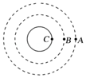

A．A的速度比B的小

B．若两者质量相等，则发射A需要更多的能量

C．此时刻B处在A、C连线的中点

D．从此时刻起，经过12小时，两者相距最远

28．（福建模拟）2021年2月15日17时，天问一号火星探测器在“火星捕获轨道”的远火点成功实施平面机动，进入两极上空的“环火星1轨道”，之后多次在近火点实施制动，进入运行周期为火星自转周期2倍的“火星停泊轨道”。载荷的高分辨率相机、光谱仪等仪器将对预选着陆区地形地貌、沙尘天气等进行详查，为择机着陆火星做好准备，则天问一号（　　）

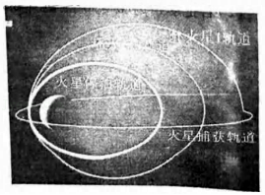

A．在“火星停泊轨道”的运行周期大于它在“环火星2轨道”的运行周期

B．在“火星停泊轨道”从近火点向远火点运动过程机械能守恒

C．在“火星停泊轨道”每次经过近火点时，都在火星上同一个位置的正上空

D．在“火星捕获轨道“的远火点要沿捕获轨道的速度反方向点火进入“环火星1轨道”

29．（郑州期末）我国卫星发射进入快车道，2021年将进行40余次航天发射。小明同学根据相关资料画出了某次一箭多星发射的四颗卫星Ⅰ、Ⅱ、Ⅲ、Ⅳ的轨道示意图，下列说法正确的是（　　）

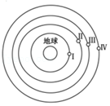

A．四颗卫星受到地球的引力大小从大到小依次是Ⅰ、Ⅱ、Ⅲ、Ⅳ

B．四颗卫星绕地球做匀速圆周运动的角速度大小从大到小依次是Ⅰ、Ⅱ、Ⅲ、Ⅳ

C．四颗卫星绕地球做匀速圆周运动的周期从大到小依次是Ⅰ、Ⅱ、Ⅲ、Ⅳ

D．四颗卫星绕地球做匀速圆周运动的向心加速度从大到小依次是Ⅰ、Ⅱ、Ⅲ、Ⅳ

30．（让胡路区校级一模）2020年6月23日上午，北斗三号最后一颗全球组网卫星成功发射。北斗三号共有三种卫星，中圆轨道卫星、地球静止轨道卫星和倾斜同步轨道卫星，中圆轨道卫星的轨道半径比地球静止轨道卫星的轨道半径小，若将卫星绕轨道运行近似看作匀速圆周运动，则中圆轨道卫星比地球静止轨道卫星（　　）

A．速度变化更快

B．速度变化更慢

C．与地心连线在单位时间内扫过的面积更大

D．与地心连线在单位时间内扫过的面积更小

**三．填空题（共10小题）**

31．（思明区校级模拟）地球静止同步卫星A和轨道平面与赤道面重合做匀速圆周运动的卫星B的轨道半径之比为4：1，两卫星的公转方向相同。则A、B两颗卫星运行周期之比为　 　；卫星B每隔　 　小时经过卫星A正下方。

32．（运城期中）一人造地球卫星绕地球做匀速圆周运动，假如该卫星变轨后仍做匀速圆周运动，速度减小为原来的菁优网-jyeoo，不考虑卫星质量的变化，则变轨前后卫星的轨道半径之比为　 　，向心加速度之比为　 　，角速度之比为　 　。

33．（奉贤区二模）某行星有甲、乙两颗卫星，设它们绕该行星运行的轨道均为圆形，甲的轨道半径为R1，乙的轨道半径为R2，R1＞R2，根据以上信息可知甲和乙的线速度之比为　 　，甲的向心加速度　 　乙的向心加速度（选填“大于”、“等于”或“小于”）。

34．（泉州模拟）我国“天宫二号”空间站已在轨运行四年多，设其离地面的高度不变，运行周期为T。已知地球半径为R、质量为M，引力常量为G，则“天宫二号”的运行速度　 　7.9km/s（选填“大于”“等于”或“小于”），离地面的高度为　 　。

35．（石首市校级月考）有两颗人造地球卫星，质量之比是m1：m2＝2：1，运行速度之比是v1：v2＝2：1

①它们周期之比T1：T2＝　 　；

②所受向心力之比F1：F2＝　 　。

36．（朝阳区校级期中）有两颗人造地球卫星A和B，分别在不同的轨道上绕地球做匀速圆周运动，两卫星的轨道半径分别为rA和rB，且rA＞rB，则两卫星的线速度关系为vA　 　vB；两卫星的角速度关系为ωA　 　ωB、两卫星的周期关系为TA　 　TB．（填“＞”、“＜”或“＝”）

37．（兴庆区校级期中）我国先后发射的“风云一号”和“风云二号”气象卫星，运行轨道不同，前者采用“极地圆形轨道”，轨道平面与赤道平面垂直，通过地球两极，每12小时巡视地球一周，每天只能对同一地区进行两次观测；后者采用“地球同步轨道”，轨道平面在赤道平面内，能对同一地区进行连续观测。两种不同轨道的气象卫星在运行与观测时，“风云一号”卫星的轨道半径　 　（填“大于”、“小于”或“等于”）“风云二号”卫星的轨道半径，“风云一号”卫星运行的向心加速度　 　（填“大于”、“小于”或“等于”）“风云二号”卫星运行的向心加速度。

38．（长安区校级期中）设人造地球卫星绕地球做匀速圆周运动，卫星离地面越低，则卫星的环绕速度越　 　；周期越　 　。（填“大”或“小”）

39．（大武口区校级月考）已知地球的质量为M，平均半径为R，引力常量为G，某卫星在离地面高为h的圆形轨道上绕地球做匀速圆周运动。则高为h处的重力加速度大小为g＝　 　，卫星的速率大小v＝　 　，卫星的角速度大小为ω＝　 　。

40．（重庆期末）两行星A和B是两个均匀球体，行星A的卫星a沿圆轨道运行的周期为Ta；行星B的卫星b沿圆轨道运行的周期为Tb，设两卫星均为各自中心星体的近地卫星，而且Ta：Tb＝1：4，行星A和行星B的半径之比为RA：RB＝1：2，两行星的质量之比MA：MB＝　 　则行星A和行星B的密度之比ρA：ρB＝　 　，行星表面的重力加速度之比gA：gB＝　 　。

**四．计算题（共2小题）**

41．（城关区校级期中）天宫一号和神舟八号分别于2011年9月29日和11月1日成功发射，并在空间完成交会对接，实现中国载人航天工程的一个新的跨越。天宫一号由长征运载火箭将其送入近地点为A，远地点为B的椭圆轨道上，实施变轨后，进入预定圆轨道，其简化的模拟轨道如图所示。假设近地点A距地面高度为h，飞船在预定圆轨道上飞行n圈所用的时间为t，地球表面的重力加速度为g，地球半径R，试求：

（1）天宫一号在近地点A的加速度aA大小；

（2）天宫一号在预定圆轨道上飞行的速度v的大小。

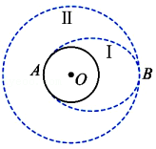

42．（城关区校级期中）一卫星绕地球做匀速圆周运动，其轨道半径为r，引力常量为G。求：

（1）若已知地球质量为M，则卫星绕地球做匀速圆周运动的线速度v是多大？

（2）若已知地球质量为M，则卫星绕地球做匀速圆周运动的角速度ω是各多大？

（3）若已知地球的半径为R，地球表面的重力加速度为g，求地球的第一宇宙速度v1。